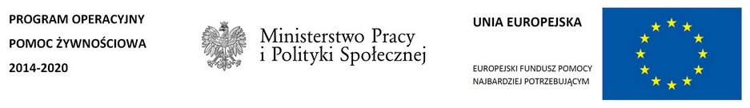
INFORMACJA

W miesiącu styczniu 2018 r. żywność z '' Programu Operacyjnego Pomoc Żywnościowa 2014-2020" Podprogram 2017 będzie wydawana w dniach:
23.01.2018 7.30- 12.00 i 12.30- 14.30
24.01.2018 8.00- 12.00 i 12.30- 14.30
25.01.2018 8.00- 12.00 i 12.30- 14.30
26.01.2018 8.00- 12.00 i 12.30- 14.30
29.01.2018 8.00-12.00
30.01.2018 8.00- 12.00

